ЗВІТ
Наукової бібліотеки
Національного університету «Одеська юридична академія»
за 2016 рік

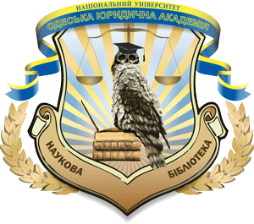
НБ НУ «ОЮА» позиціонує себе як один з авторитетних інформаційно-аналітичних центрів НУ «ОЮА», що допомагає своїм користувачам максимально задовольняти їх інформаційні запити та набувати знань з інформаційної культури та грамотності, сприяє популяризації НУ «ОЮА» в інформаційному просторі.
На сьогодні НБ НУ ОЮА вже створила свою вагому інформаційну та аналітичну нішу. Кількість користувачів бібліотечною інформаційною системою НБ НУ ОЮА з кожним роком збільшується, враховуючи розширення способів доступу до інформації та видів інформаційних ресурсів. У 2016 році кількість відвідувань НБ НУ «ОЮА» з урахуванням звернень до веб-ресурсів бібліотеки склало 652 116.
Фонд примірників власних ресурсів у поточному році налічує 868 279. Книжкове зібрання бібліотеки НУ «ОЮА» постійно поповнюється дарунками читачів та меценатів – цінителів книг, як наших співгромадян, так і зарубіжних друзів Університету. У 2016 році бібліотека з вдячністю прийняла в дар цінні видання від:
- НУ оборони України ім. Івана Черняховського (м.Київ);
- Видавництва «Наукова думка»;
- Видавництва «Юридична література»;
- Ради адвокатів в Одеській області;
- Проекта «USAID»;
- Кафедри морського та митного права НУ «ОЮА»;
- Кафедри цивільного процесу НУ «ОЮА»;
- Науковців та співробітників НУ «ОЮА» Ківалова С.В., Полянського Ю.Є., Тулякова В. О., Дудченко В.В., Вітмана К.М., Ващук Л.П., Царьової Л.К., Гричуна А.С., Лисенка М.П, Щукіна О.С., Короткого Т.Р., Якубовської Н., Курганського О. В., Лоджука М., Гавриш Н.С., Сон С.С., Мамич М.В., Нетудихатки О.В., Солодухіної М.М. та ін.
- Науковців України : Шаповала В.М., Коваля Д.О., Павшук К.О., Савченко Л.А., Симоненка В.А. та ін.
Всього НБ НУ «ОЮА» подаровано 2 322 книги на загальну суму 146 079, 00 грн.
У 2016 році здійснювався активний книгообмін з Науковою бібліотекою Національного університету ім. Ярослава Мудрого, з Одеською обласною бібліотекою ім. М.Грушевського.
У 2016 р. НБ НУ ОЮА реалізовувала свою діяльність у межах двох наукових тем : «Одеська школа права» та «Бібліотека сучасної правової думки в Україні».
Активного розвитку набула інформетрична діяльність та діяльність, спрямована на сприяння публікаційній активності науковців НУ «ОЮА». Зокрема, були надані консультації співробітниками НУ «ОЮА» щодо створення профілів науковців у Google Scholar (Google Академія), Mendeley, Research Gate, Academia.edu, ResearcherID, SelectedWorks, Digital Commons Network, ORCID тощо.
Відповідно до Постанови Кабінету Міністрів України від 30.12.2015 № 1187 «Про затвердження ліцензійних умов провадження освітньої діяльності закладів освіти» (додаток № 15 «Технологічні вимоги щодо інформаційного забезпечення освітньої діяльності у сфері вищої освіти») обов’язковою умовою надання ліцензії визначено «забезпеченість бібліотеки вітчизняними та закордонними фаховими періодичними виданнями відповідного або спорідненого профілю, в тому числі в електронному вигляді», а також «наявність доступу до баз даних періодичних наукових видань англійською мовою відповідного або спорідненого профілю». Протягом року НБ НУ ОЮА забезпечила тестовий доступ до бази даних De Gruyter Law eProducts (з 23 травня до 23 червня 2016 р.; URL: www.degruyter.com/law), ексклюзивний доступ до нової академічної платформи Cambridge Core (з 12 квітня 2016 року URL:http://goo.gl/SbEhTj), тестовий доступ до колекцій Social Science Research Network (SSRN) (з 7 грудня 2016 р. до 5 лютого 2017 р. URL : https://www.ssrn.com/en/).

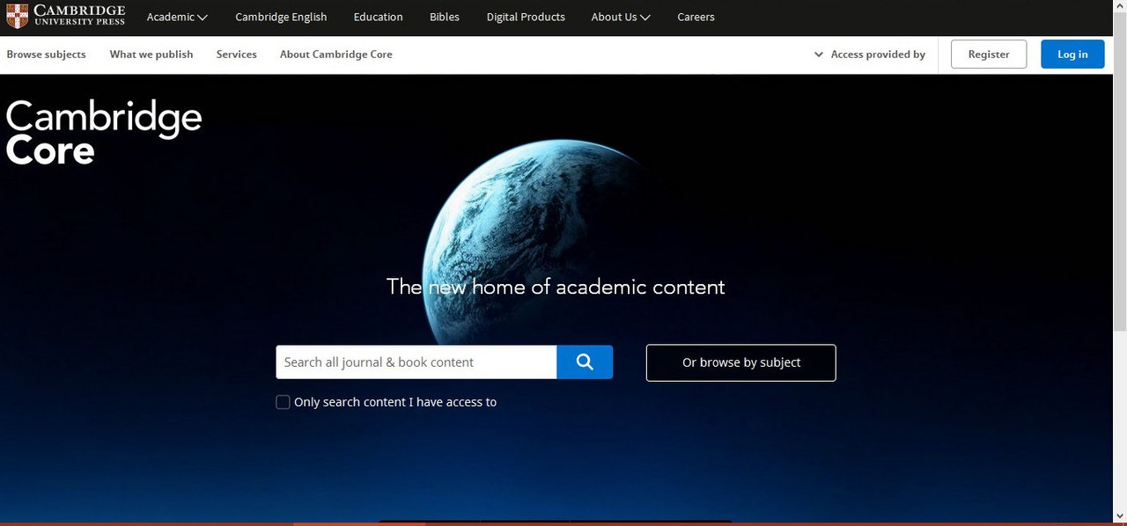

Популяризовано бази відкритого доступу з матеріалами щодо проблематики прав біженців (Free access to OUP resources on refugee law), яка розташована на порталі Oxford University Press (http://opil.ouplaw.com/page/refugee-law)

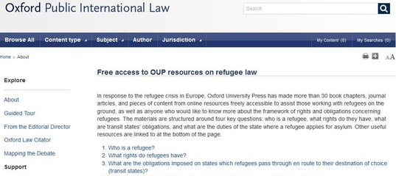

У 2016 році започатковано консультації щодо просування університетських видань (зокрема, «LEX PORTUS» https://scholar.google.com.ua/citations?user=cM1MxmYAAAAJ&hl=uk), структурних підрозділів НУ ОЮА (зокрема, Кафедри конституційного права НУ «ОЮА» https://scholar.google.com.ua/citations?hl=uk&user=CC5NlVIAAAAJ ) у світових наукометричних базах даних (зокрема, у Google Scholar).

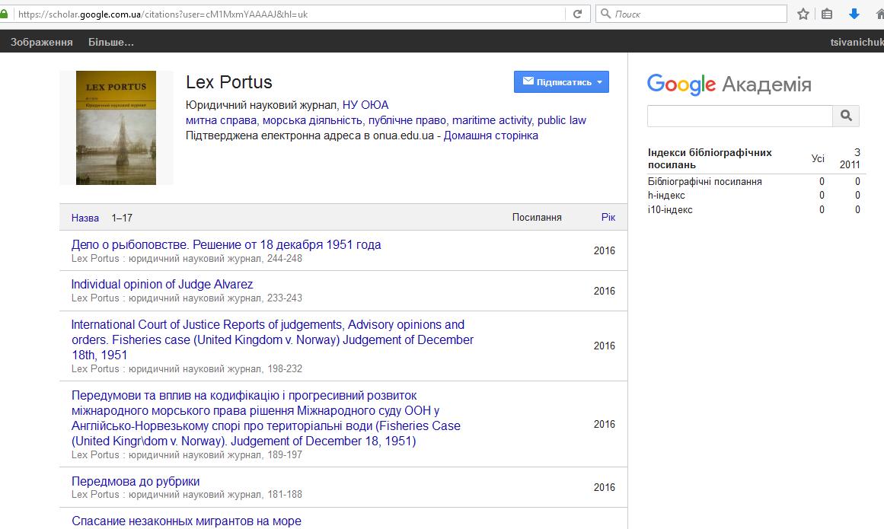 | 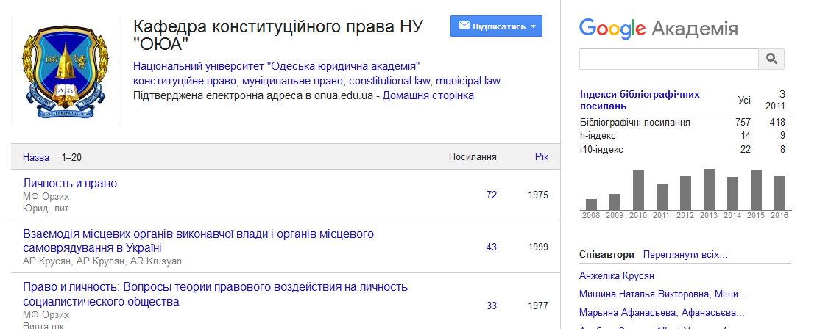
Співробітники НБ НУ «ОЮА» долучилися до реалізації проекту з підготовки уніфікованого перекладу національних нормативних документів України та розроблення методичних рекомендацій щодо їх впровадження, зокрема, з перекладу стандарту ДСТУ ISO 2789:2016 (ISO 2789:2013, IDT) «Information and documentation – International library statistics». Інформація та документація. Міжнародна бібліотечна статистика, який ініціювала НБУ ім. В. І. Вернадського.
2015 рік ознаменувався значною подією для наукової спільноти – прийняттям нового Закону України «Про вищу освіту» і наказу Міністерства освіти № 758 від 14 липня 2015 року. Стаття 6 Закону та наказ № 758 передбачають обов’язкове ознайомлення громадськості із доробками здобувачів наукових ступенів та відгуками офіційних опонентів, призначених для розгляду дисертаційних досліджень. Ці акти відобразили якісний зсув у напрямку відкритості та прозорості наукових досліджень, і наразі є дуже прогресивним кроком для підвищення якості наукових досліджень. Науковою бібліотекою НУ «ОЮА» реалізовано проект «Реєстр електронних ресурсів, призначених для оприлюднення дисертаційних досліджень здобувачів наукових ступенів та відгуків офіційних опонентів з проблем держави і права», в якому відображено діяльність спеціалізованих вчених рад за спеціальностями юридичної спрямованості (12.00.01 – 12.00.12) та 19.00.06 «Юридична психологія». З Реєстром можна ознайомитися на сайті НБ НУ ОЮА у рубриці «Бібліотечні проекти» (http://spetsrady.library.onua.edu.ua/).
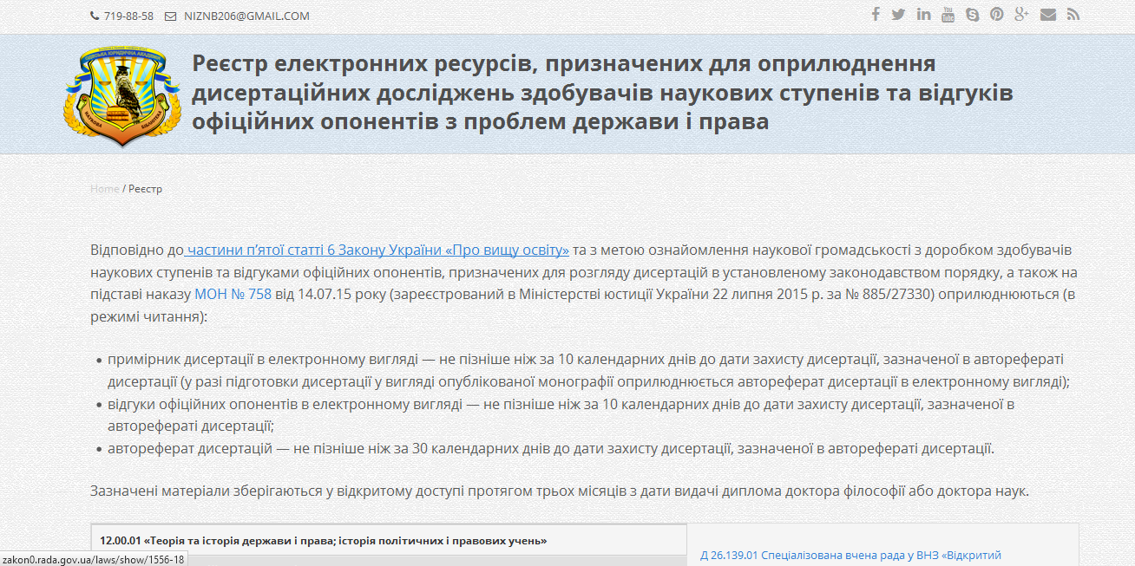
На сьогодні сайт Наукової бібліотеки НУ «ОЮА» увійшов до проекту Національної бібліотеки України імені В. І. Вернадського «Наука України». Проект включає розділи «Наукові бібліотеки України» та «Наукові ресурси бібліотек» (http://irbis-nbuv.gov.ua/cgi-bin/suak/corp.exe?&I21DBN=SUAK&P21DBN=SUAK&S21STN=1&S21REF=10&S21FMT=elib_all&C21COM=S&S21CNR=20&S21P01=0&S21P02=0&S21P03=SG=&S21COLORTERMS=0&S21STR=NRLU0001023)

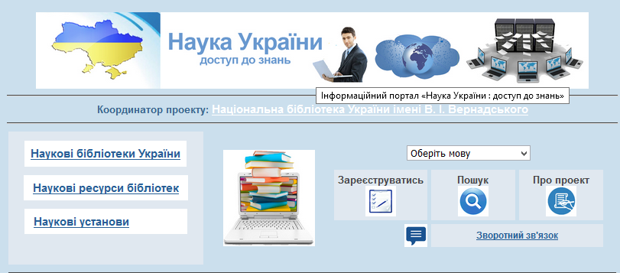 | 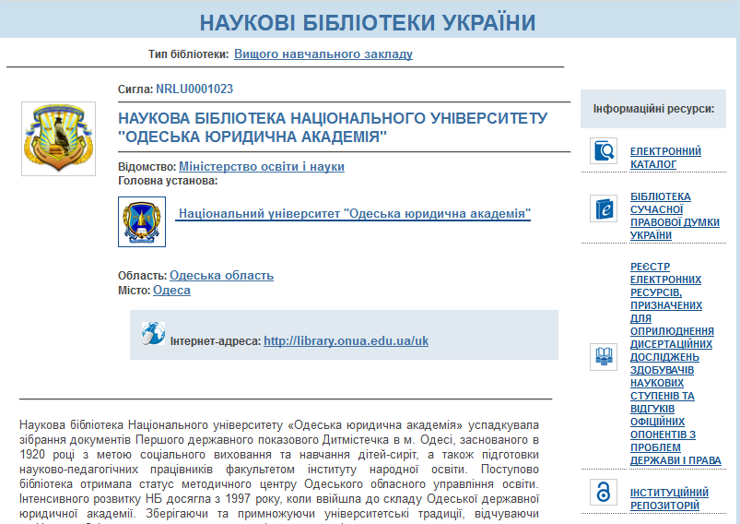

У межах функціонування репозитарію НУ «ОЮА» (http://dspace.onua.edu.ua/ ) продовжувалось його наповнення та укладались авторські договори із співробітниками НУ «ОЮА» у відповідності до Положення про інституційний репозитарій Національного університету «Одеська юридична академія», затвердженого 15 травня 2015 року.
Фахівці НБ НУ «ОЮА» курують розміщення у репозитарії дисертацій, прийнятих до захисту, авторефератів та відгуків офіційних опонентів вченими секретарями Спеціалізованих вчених рад відповідно до наказу МОН України № 758 від 14 липня 2015 року.
У звітному році інституційний репозиторій НУ «ОЮА» було включено до Тематичного інтернет-навігатора: «Електронні репозиторії» Національної бібліотеки України імені В. І. Вернадського (http://nbuv.gov.ua/webnavigator/repository).
Восени 2016 року було реалізовано інтеграцію ідентифікатору ORCID (OpenResearcherandContributor ID) із програмним забезпеченням Dspase, на якій встановлено репозитарій НУ «ОЮА». Це надало можливість акумулювати статті автора різними мовами, врахувати всі варіанти транслітерації, зменшити кількість помилок, а як наслідок - збільшити цитованість наукових робіт. Крім того, колекції деяких вчених були доповнені гіперпосиланнями на їх сторінки в наукометричних базах даних, соціальних мережах науковців, що дало змогу розширити інформаційне представлення
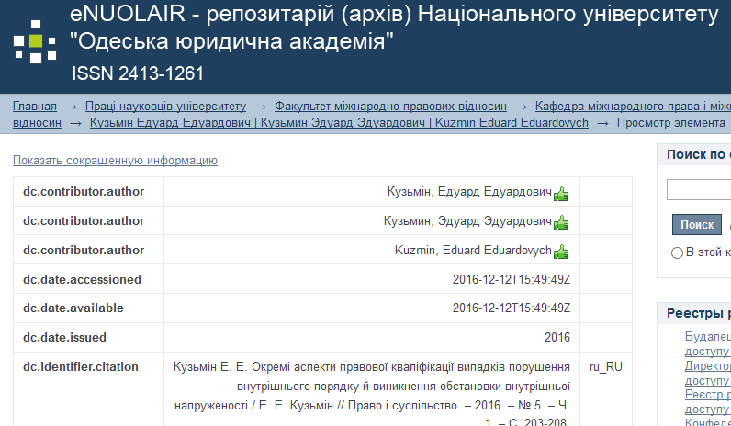 | 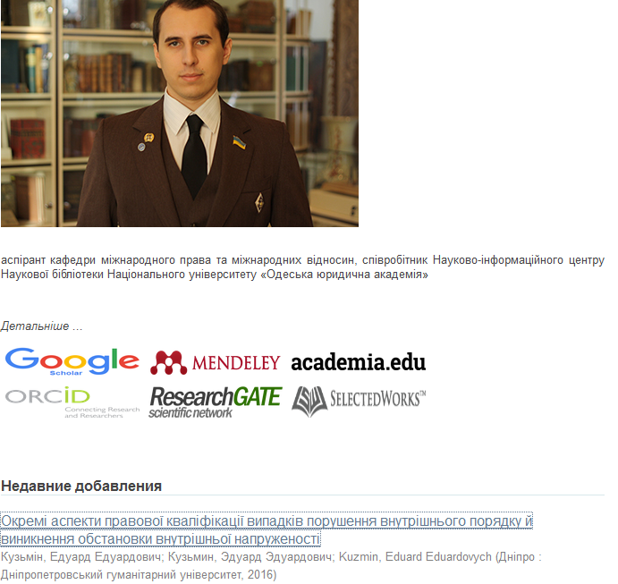

У поточному році фахівці НБ НУ «ОЮА» прийняли участь у роботі наступних конференцій: 4-а Міжнародна науково-практична конференція «Наукова комунікація в цифрову епоху» (м. Київ, НАУКМА, 30-31 березня 2016 р.) (Іванійчук Т. Ю.) ; Міжнародна науково-практична конференція «Правові та інституційні механізми забезпечення розвитку держави та права в умовах євроінтеграції» (м. Одеса, НУ «ОЮА», 20 травня 2016 р.) (з наданням доповідей - – Солодухіна М. М., Іванійчук Т. Ю., Дремлюга О. О., Богданович О. В., Стефанчишена Т. М., Зубченко Н. І., Кузьмін Е. Е.) ; Науково-практична конференція бібліотек ВНЗ Півдня України «Бібліотеки ВНЗ: інформаційно-бібліографічна діяльність, тенденції розвитку» на базі методичного центру (м. Одеса, Наукова бібліотека ОНУ ім. І. І. Мечникова, 21-22 верес. 2016 р.) (з наданням доповідей - Іванійчук Т. Ю., Дремлюга О. О., Стефанчишена Т. М., Зубченко Н. І., Кузьмін Е. Е.); Міжнародна науково-практична конференція «Сучасна юридична освіта: досвід минулого – погляд у майбутнє» (м. Одеса, НУ «ОЮА», 21 жовт. 2016 р.) (з наданням доповідей - – Іванійчук Т. Ю., Зубченко Н. І., Хрущ Т. О.).
Науковою бібліотекою у звітному році було організовано серію майстер-класів у межах семінару Весняної школи науковця (м. Одеса, НУ «ОЮА», НБ НУ «ОЮА», 25 квітня 2016 р.), які були присвячені питанням наукометрії, організації наукового пошуку в мережі Інтернет, самопрезентації вченого, бібліографічних стандартів та ін.
Конференція «Нові форми навчання та наукової діяльності у сучасному ВНЗ, практика їх застосування у Національному університеті «ОЮА» (м. Одеса, НУ «ОЮА», НБ НУ «ОЮА», 24 черв. 2016 р.) пройшла у межах Літньої школи науковця, і була також організована НБ НУ ОЮА.
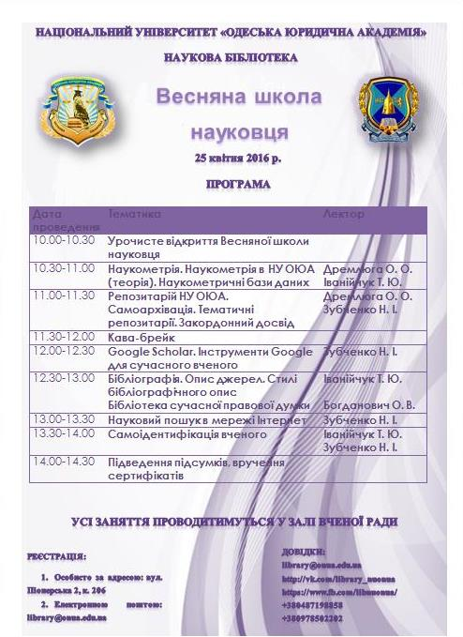 | 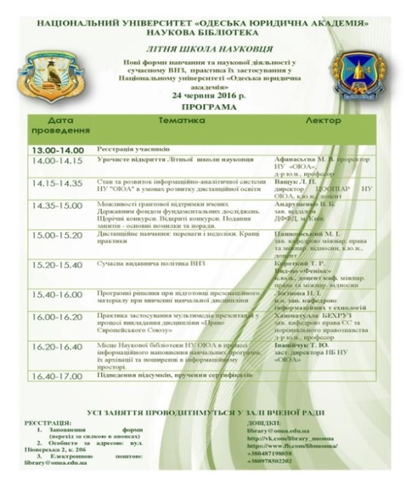
Учасники Весняної та Літньої шкіл отримали сертифікати.
Співробітниками НБ НУ ОЮА традиційно проводились лекції для студентів першого курсу, присвячені ознайомленню з роботою у науковій бібліотеці НУ «ОЮА» та її інформаційними ресурсами. Здійснювалась активна профорієнтаційна діяльність у межах «Тижня професійної орієнтації» та заходу «Уроки права – уроки життя», що проходили в Одеській обласній бібліотеці для дітей (Кузьмін Е. Е., Слободниченко І. М.).
Співробітники бібліотеки приймали участь у підготовці та проведенні моделювання роботи міської ради та громадськості із підготовки змін до Правил поводження з тваринами у м. Одеса у межах Всеукраїнського збору Дитячого екологічного парламенту та інтерактивної гри-моделювання «Ми активні громадяни» (Зубченко Н. І., Хрущ Т. О.).
У межах тижня Відкритого доступу, що проходив з 24 по 30 жовтня 2016 було реалізовано майстер-клас «Підтримка руху відкритого доступу: від самоархівування вчених до веб-рейтингу установи» http://webcache.googleusercontent.com/search?q=cache:P2scGsO-lvwJ:www.openaccessweek.org/xn/detail/5385115:Event:148711%3Fxg_source%3Dactivity+&cd=1&hl=ru&ct=clnk&gl=ua (Іванійчук Т. Ю., Зубченко Н. І., Хрущ Т. О.)

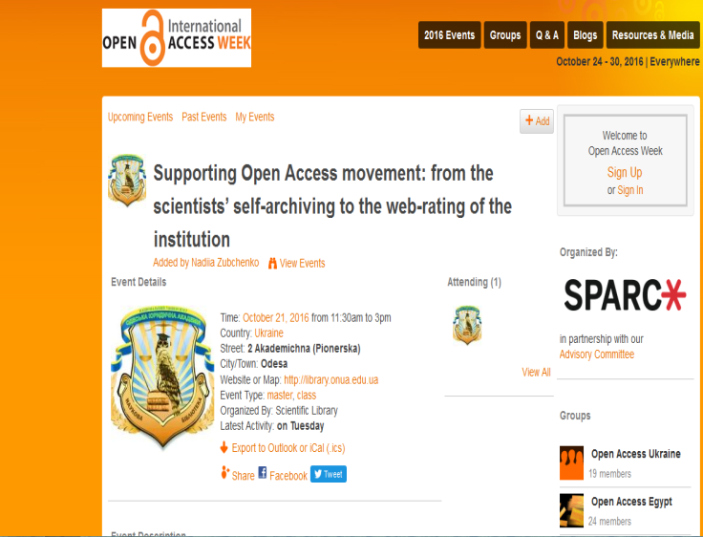 | 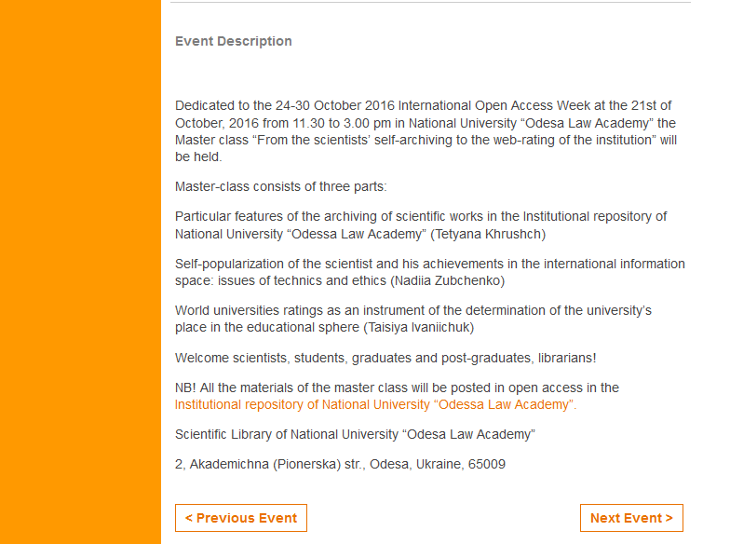

Співробітники Наукової бібліотеки Національного університету «Одеська юридична академія» (Т. Ю. Фідаєва, І. С. Мазур) прийняли участь у роботі семінару для працівників бібліотек Півдня України на тему «Пам’ятки писемності та культури у фондах бібліотек: проблеми розкриття та доступу», що проходив у відділі рідкісних видань і рукописів Одеської національної наукової бібліотеки.
У відповідності з Постановою Кабінету Міністрів України «Про затвердження Ліцензійних умов провадження освітньої діяльності закладів освіти» від 30.12.2015 № 1187 Науковою бібліотекою підготовлено відомості щодо інформаційного забезпечення освітньої діяльності у сфері вищої освіти з показниками (нормативу) за рівнями вищої освіти (початковий рівень (короткий цикл); перший (бакалаврський) рівень; другий (магістерський) рівень), аспірантура та докторантура) для забезпечення Ліцензійних умов провадження освітньої діяльності НУ «ОЮА», а також для ліцензування спеціальності 8.15010002 «Державна служба» за освітнім ступенем «магістр», спеціальності 061 «Журналістика» за освітнім ступенем «бакалавр», «магістр» та спеціальності 053 «Психологія» за освітнім ступенем «бакалавр»). Було підготовлено відомості про інформаційне забезпечення освітньої діяльності у сфері професійно-технічної освіти та при ліцензуванні освітнього ступеня «молодший бакалавр»
На початку навчального року здійснювався аналіз забезпечення навчально-методичною літературою за фондами НБ на 2016-2017 навчальний рік, які видані науковцями кафедр НУ «ОЮА». Постійно аналізується забезпечення студентів підручниками і навчальними посібниками з навчальних дисциплін, що викладаються в Університеті.
Інформаційно-бібліографічна діяльність НБ НУ «ОЮА» є вагомою ланкою у діяльності бібліотеки. Протягом року бібліотека плідно співпрацювала з кафедрами університету, що сприяло розвитку наукової бібліографістики і дослідженню творчих досягнень вчених НУ ОЮА. Значні зусилля співробітників інформаційно-бібліографічного відділу бібліотеки були спрямовані на створення біобібліографічних покажчиків, присвячених вивченню правової спадщини вітчизняних правознавців, які зробили значний внесок у становлення і розвиток Одеської школи права і продовжують її славні традиції. У 2016 році було підготовлено два біобібліографічних покажчика: «Юрій Миколайович Оборотов». (Серія «Вчені Національного університету «Одеська юридична академія», вип. 24. ) та «Юрій Павлович Аленін» (Серія «Вчені Національного університету «Одеська юридична академія», вип. 25.).
Продовжується випуск поточних номерів першого в Україні «Юридичного реферативного журналу», який свого часу був високо оцінений фахівцями НБУ ім. В. І. Вернадського.
Підготовлено до видання посібник «Електронний каталог Наукової бібліотеки НУ «ОЮА ». Основи практичної роботи».
У 2016 році було встановлено оновлену версію АБІС Unilib та продовжувалось наповнення електронного каталогу НБ НУ «ОЮА», який на сьогодні складається більш ніж з 570 000 описів та майже 3000 електронних повнотекстових документів. Електронний каталог НБ НУ «ОЮА» пов’язаний з репозитарієм НУ «ОЮА» та іншими електронними ресурсами відкритого доступу, що дає можливість через каталог знайомитись з повними текстами документів. Продовжується розміщення у локальній мережі повних текстів навчально-методичної літератури, підготовленої викладачами НУ «ОЮА». Наповнюється та доопрацьовується «Бібліотека сучасної правової думки України» (http://lib.onua.edu.ua/BSPM/).
Науковою бібліотекою протягом року здійснювалась активна виставкова та екскурсійна діяльність.
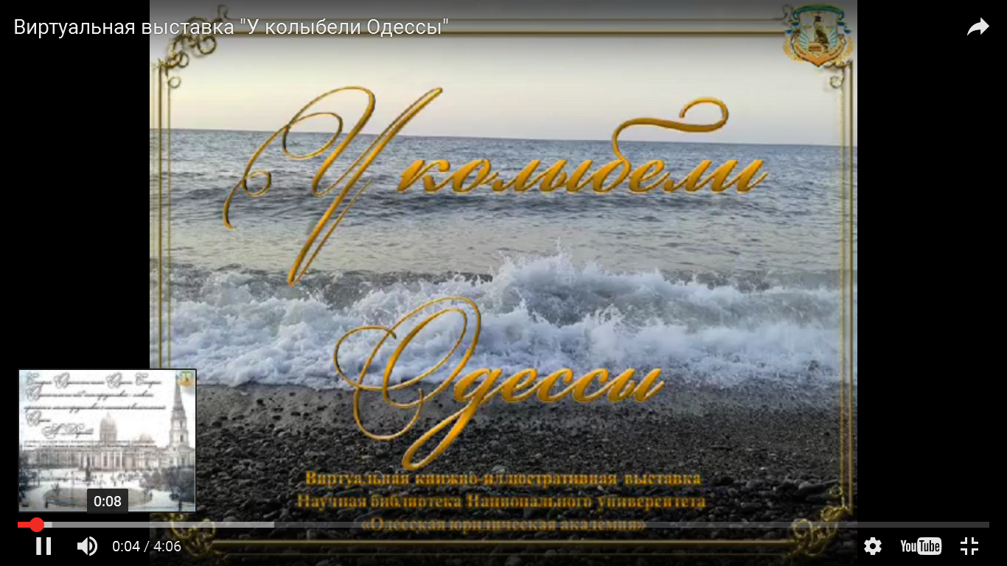
Було підготовлено більш ніж 50 книжково-ілюстративних виставок, віртуальна виставка «У колыбели Одессы». Розпочато роботу над циклом відопрезентацій «Наукові школи у НУ «ОЮА». Вже підготовлено два відеоматеріали – «Наукова школа С. В. Ківалова» та «Наукова школа М. П. Орзіха».
Проведено велику кількість тематичних екскурсій, зорієнтованих на навчальні курси (спецкурси) з різних дисциплін правового циклу, що викладаються в НУ ОЮА.
Крім того, в НБ НУ ОЮА були проведені екскурсії в межах профорієнтаційної діяльності для школярів міста; екскурсії для студентів підрозділів НУ ОЮА, розташованих поза Одесою та ін. Зокрема, у відділі рідкісних видань проведено більш ніж 125 екскурсій, які відвідали понад 1300 чоловік.

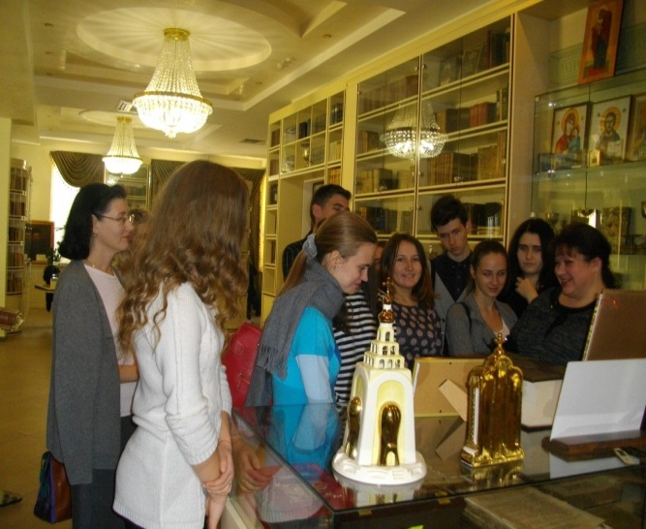 | 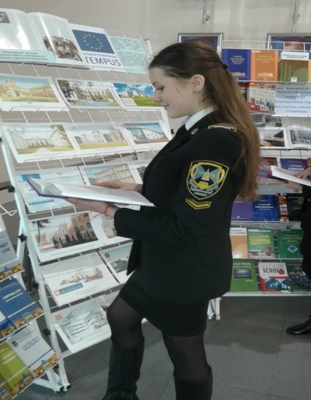

Велику зацікавленість у студентства викликали книжкові презентації перших видань молодих літераторів, що навчаються в НУ «ОЮА» (Єкатерина Мироненко «Красний перець» (Винница : Нілан-ЛТД, 2015), Игорь Ковалев «Между строк» (Херсон : Тімекс, 2016) та ін.).
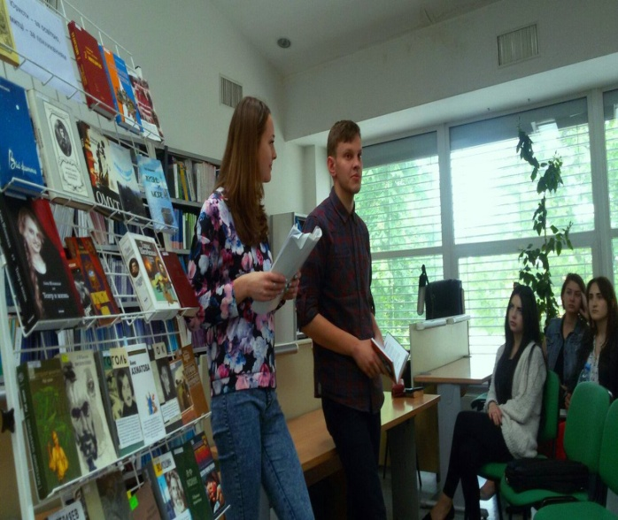 | 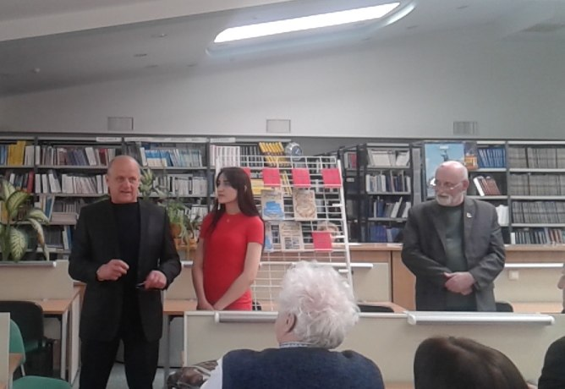
Наукова бібліотека завжди радо відкриває свої двері для гостей і поціновувачів її Величності Книги. У 2016 році гостями Бібліотеки стали віце-президент Федеральної палати адвокатів Германії Ульріх Вессельс, к. б. н., фахівець з наукометричних ресурсів Thomson Reuters Ірина Тихонкова, Ліз МакЛафферті (Liz McLafferty), Програмний директор з міжнародного навчання, міжнародного партнерства та розвитку Лондонського коледжу моди Лондонського університету мистецтв та багатьох інших.
Розширення комунікацій з користувачами та популяризація діяльності НБ НУ «ОЮА» продовжувались активно реалізуватись за допомогою соціальних мереж.
Працівники бібліотеки постійно підвищують свій кваліфікаційний та компетентністний рівень. Так, Іванійчук Т. Ю. взяла участь у дистанційному курсі «Електронна бібліграфія», організованому Дистанційною Академією ВГ «Основа» і Харківською державною науковою бібліотекою ім. В. Г. Короленка (з 27 січня по 7 червня 2016 р.), з отриманням сертифікату.
На сьогодні місія НБ НУ «ОЮА», як вузівської бібліотеки одного з кращих ВНЗ України полягає у тому, щоб в якості модуля інформаційно-аналітичної та інформаційно-освітньої системи ВНЗ відбирати, комплектувати, систематизувати та акумулювати інформаційні ресурси; надавати розширений перелік інформаційних послуг, сприяти розвитку вузівської науки та освіти, а також соціокультурної складової діяльності НУ «ОЮА».

Директор Наукової бібліотеки НУ «ОЮА» 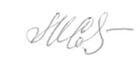 М. М. Солодухіна

